SỞ GD-ĐT HƯNG YÊN CỘNG HÒA XÃ HỘI CHỦ NGHĨA VIỆT NAM
TRƯỜNG THPT ĐỨC HỢP Độc lập-Tự do-Hạnh phúc

THƯ NGỎ
GỬI CÁC BẬC PHỤ HUYNH CÓ CON CHUẨN BỊ THI TUYỂN SINH
VÀO LỚP 10 THPT NĂM HỌC 2019-2020

Kính gửi: Quý vị phụ huynh!

Trước hết, thay mặt tập thể cán bộ, giáo viên, nhân viên nhà trường xin được gửi lời chào và lời chúc mừng tốt đẹp nhất đến Quý vị. Chúc cho con em của Quý vị sẽ vượt qua kỳ thi quan trọng này và trở thành học sinh THPT năm học 2019-2010.
Kính thưa quý vị!
Trường THPT Đức Hợp được thành lập tháng 9/1979 trên địa bàn xã Đức Hợp, huyện Kim Động, tỉnh Hưng Yên. Năm 1999 trường được UBND tỉnh Hưng Yên đầu tư xây mới toàn bộ ở vị trí mới với diện tích 11.639m2 trong khu vực các xã phía tây của huyện Kim Động, giáp đê sông Hồng.
Trải qua 40 năm xây dựng và phát triển. Nhà trường đã góp phần quan trọng trong việc đào tạo nguồn nhân lực phục vụ sự phát triển KT-VH-XH của đất nước nói chung, của quê hương Kim Động nói riêng. Đồng thời, với các hoạt động giáo dục toàn diện của mình, nhà trường trở thành trung tâm văn hóa, có sức lan tỏa trong khu vực.
Năm học 2014-2015 nhà trường được công nhận đạt chuẩn quốc gia, trở thành trường THPT đạt chuẩn quốc gia đầu tiên trên địa bàn huyện Kim Động. Năm học 2016-2017 nhà trường được Bộ Giáo dục & Đào tạo tặng Cờ thi đua là đơn vị đạt thành tích tiêu biểu xuất sắc dẫn đầu phong trào thi đua “Đổi mới, sáng tạo trong dạy và học”. Trong phong trào thi đua “Dạy tốt- Học tốt” của nhà trường đã xuất hiện nhiều cá nhân tiêu biểu như thầy giáo Bùi Thanh Nam đạt danh hiệu Chiến sỹ thi đua toàn quốc năm 2010, được Thủ tướng Chính phủ tặng Bằng khen, thầy giáo Trần Đức Khánh là giáo viên dạy giỏi cấp quốc gia năm 2015. Đặc biệt, chúng tôi tự hào vì có cô giáo Trần Thị Thúy- giải đặc biệt (giải thưởng cao nhất) tại Diễn đàn giáo dục toàn cầu (Canađa) năm 2017 và là 1 trong 50 giáo viên xuất sắc nhất thế giới do Quỹ Varkey bình chọn từ hơn 10.000 giáo viên đến từ 173 quốc gia và vùng lãnh thổ trên thế giới năm 2019.
Trong công tác tổ chức, triển khai các hoạt động giáo dục của nhà trường, tập thể cán bộ, giáo viên, nhân viên nhà trường luôn nhận thức sâu sắc rằng khi gửi con mình đến trường ngoài việc được các thầy cô giáo trang bị những kiến thức cơ bản ở các môn văn hóa làm hành trang để vững bước vào đời. Các vị phụ huynh còn mong muốn con em mình được các thầy cô giáo, được nhà trường giáo dục, trang bị các kỹ năng mềm, được có cơ hội phát huy những năng lực, phẩm chất tiềm tàng trong mỗi con người để khi trưởng thành, bước vào cuộc sống mỗi em học sinh với tư cách là một công dân của tổ quốc đủ tự tin, đủ bản lĩnh, đủ trí tuệ để có thể thích nghi với mọi điều kiện, hoàn cảnh sống, có thể đương đầu với mọi khó khăn, thử thách để làm việc, để cống hiến vì sự thành đạt của bản thân và góp phần xây dựng quê hương, đất nước.
Vì vậy, quán triệt Nghị quyết số 29-NQ/TW ngày 4/11/2013 Hội nghị Trung ương 8 khóa XI về đổi mới căn bản, toàn diện giáo dục và đào tạo. Nhà trường đã và đang có những chuyển biến mạnh mẽ trong việc chỉ đạo đổi mới phương pháp dạy và học. Chuyển từ dạy học định hướng nội dung sang dạy học định hướng năng lực, phát huy phẩm chất người học với việc áp dụng những kỹ thuật dạy học tích cực, những phương pháp dạy học mới phù hợp với đặc điểm tâm sinh lý học sinh, phù hợp với sự phát triển của CNTT, phù hợp với những đòi hỏi rất cao của cuộc sống khi loài người đang dần chuyển sang cuộc cách mạng 4.0. Đồng thời chúng tôi còn tích cực tổ chức nhiều hoạt động tập thể, sân chơi trí tuệ, trải nghiệm, nhân đạo, từ thiện giúp các em học sinh phát triển toàn diện.
Để hoàn thành sứ mệnh của mình, đối với mỗi thầy cô giáo, chúng tôi đang nghiêm túc thực hiện phương châm “Nghiêm túc trong công việc - Tôn trọng lẫn nhau - Vì học sinh hành động”. Đỗi với mỗi học sinh, chúng tôi có phương châm “Nghiêm túc trong học tập - Tôn trọng lẫn nhau - Vì tương lai hành động”.
Kính thưa quý vị!
Năm học 2019-2010 nhà trường được giao tuyển sinh 8 lớp 10 với 315 học sinh. Với cơ sở vật chất, đội ngũ và chiến lược phát triển của mình, chúng tôi hy vọng rằng sẽ tạo dựng được môi trường học tập và rèn luyện tốt nhất cho con em của Quý vị.
Chi tiết về công tác tuyển sinh THPT cũng như về các hoạt động của nhà trường kính mong quý vị truy cập vào Website: thptduchop.hungyen.edu.vn hoặc liên lạc qua số điện thoại 0986176927.
Trân trọng!
Kim Động, ngày 18 tháng 4 năm 2019
TM. BAN GIÁM HIỆU
HIỆU TRƯỞNG

HÀ QUANG VINH

Sau đây là một số hình ảnh và hoạt động về nhà trường:
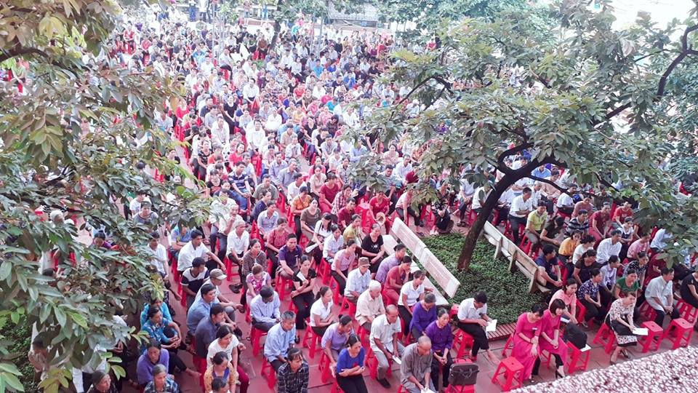
Họp phụ huynh toàn trường
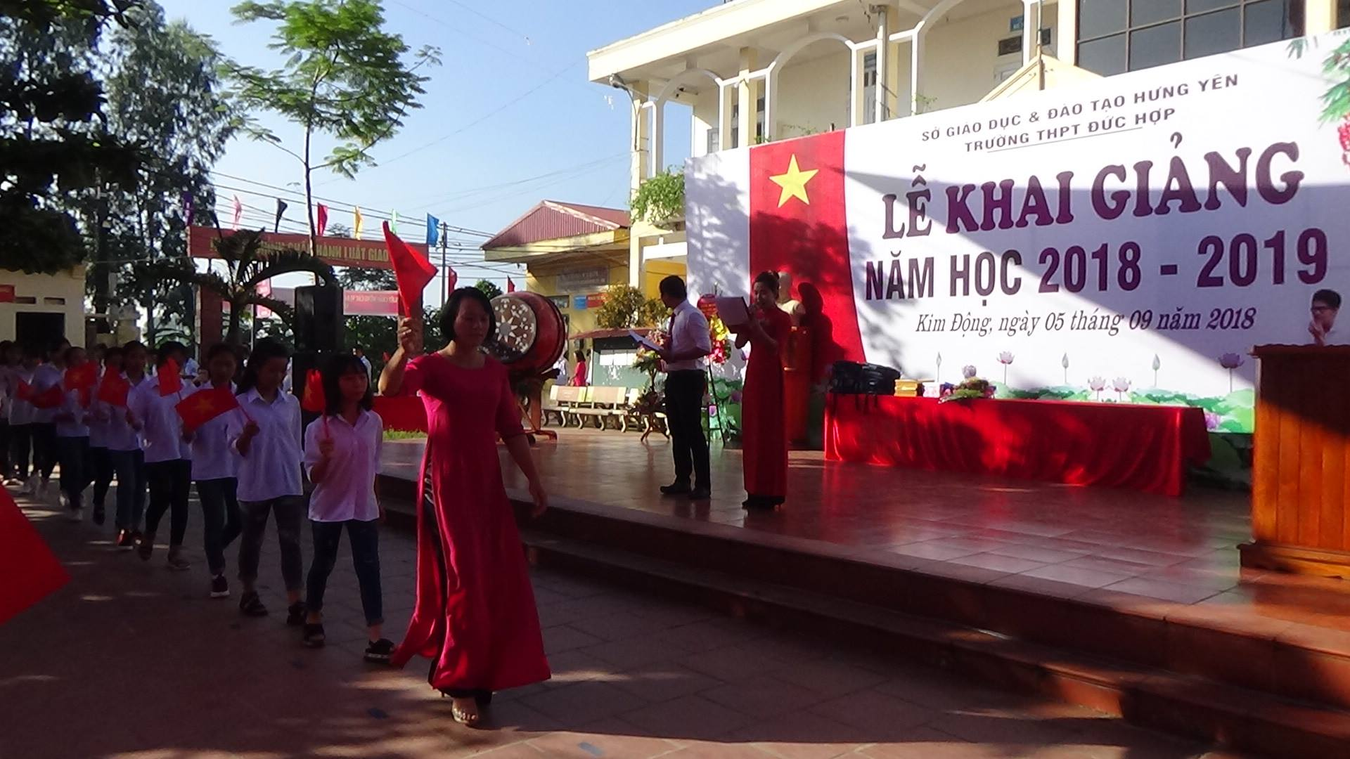
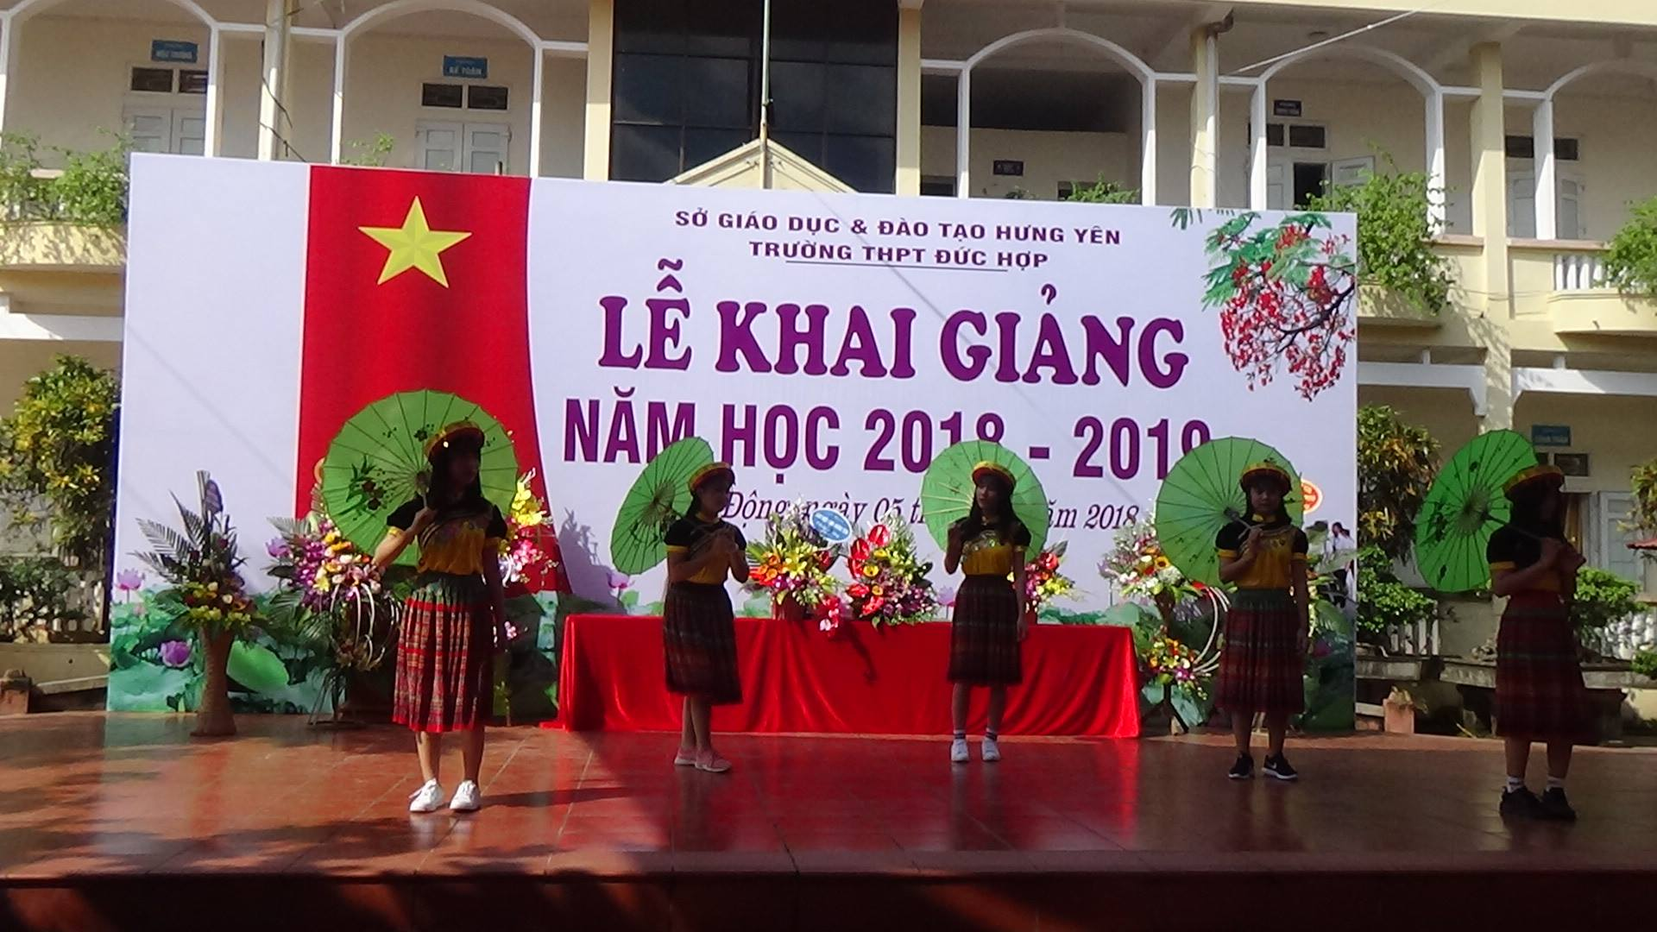
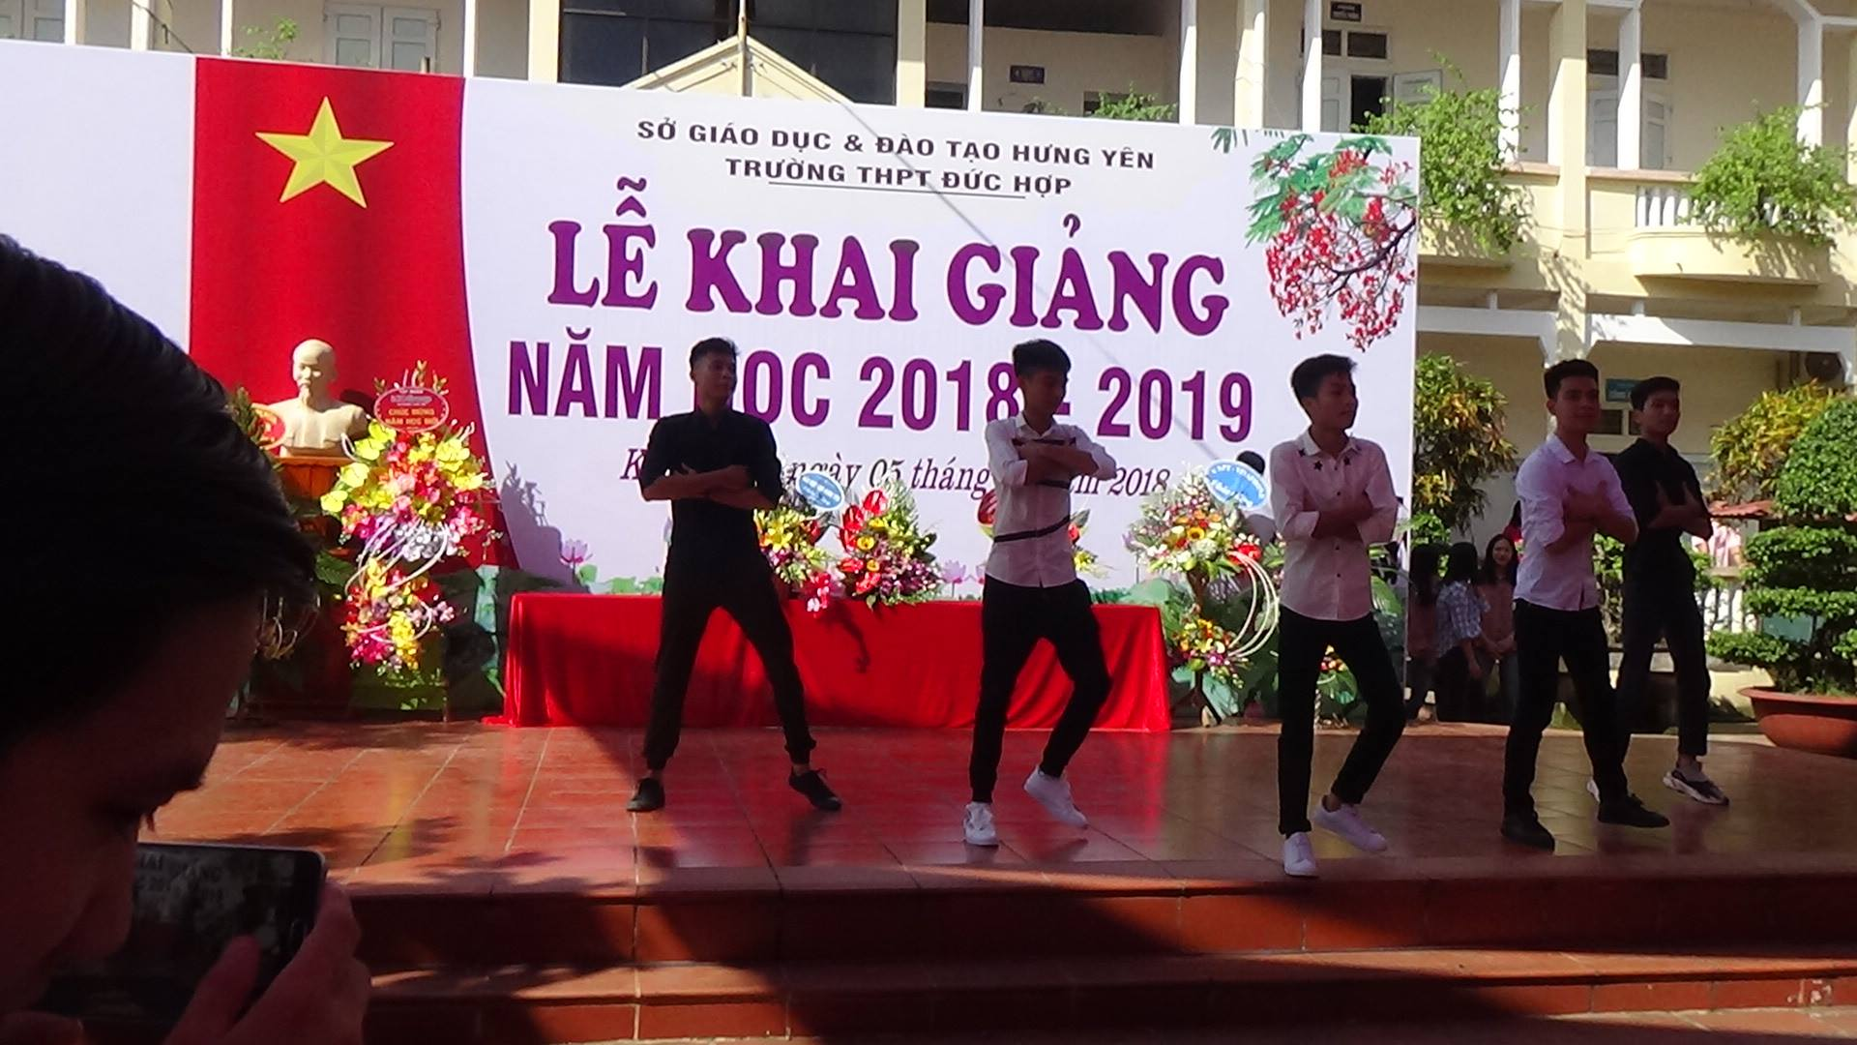
Lễ khai giảng năm học mới 2018-2019
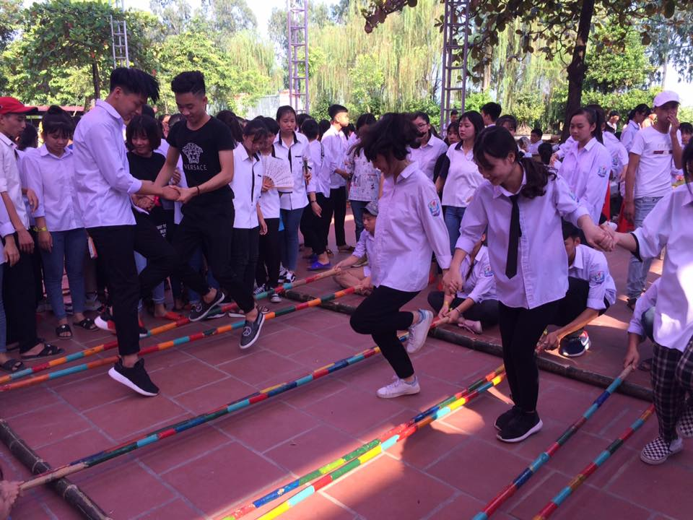
Tết trung thu cho học sinh
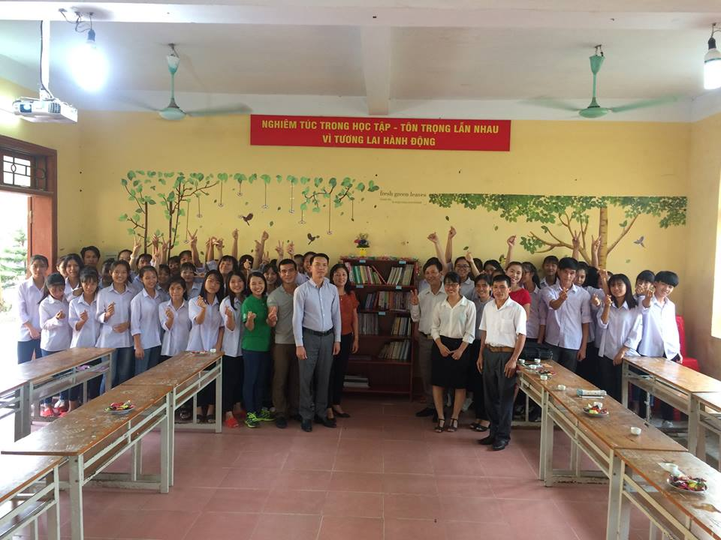
Mô hình tủ sách lớp học
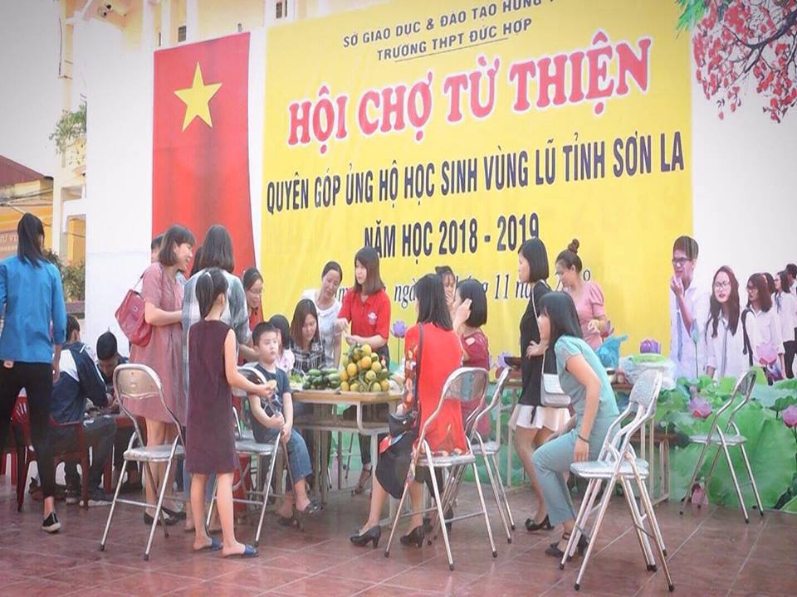
HỘI TRỢ TỪ THIỆN
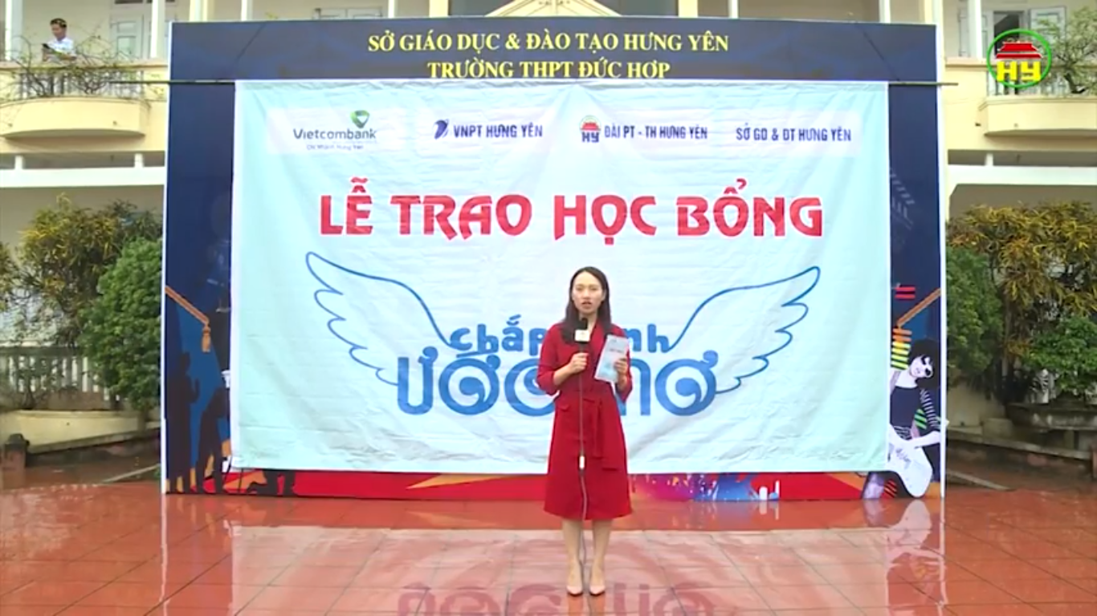
TRAO HỌC BỔNG CHẮP CÁNH ƯỚC MƠ
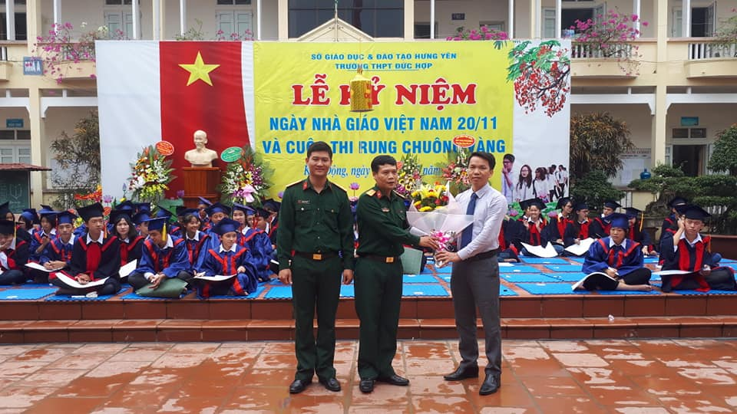
KỶ NIỆM NGÀY NHÀ GIÁO VIỆT NAM 20/11
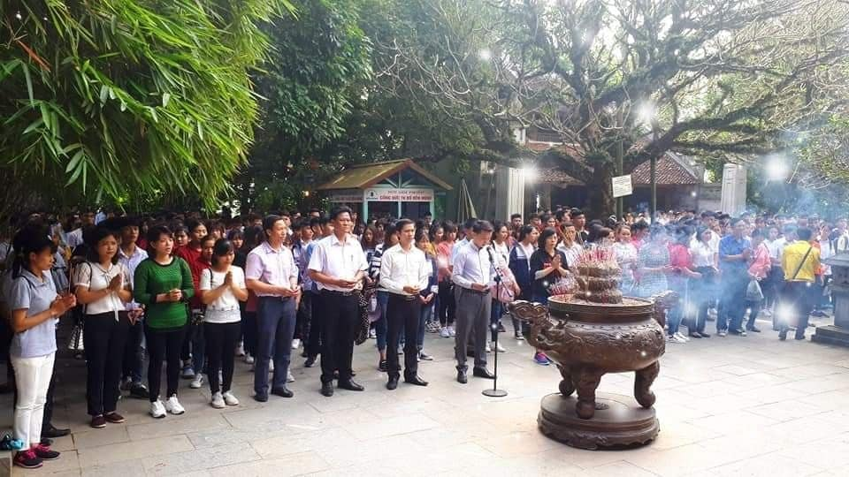
TRẢI NGHIỆM TẠI ĐỀN HÙNG
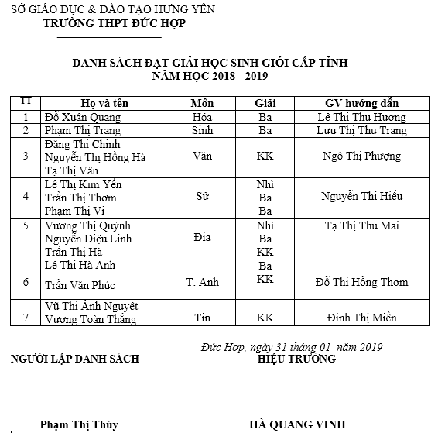
KẾT QUẢ THI HỌC SINH GIỎI CẤP TỈNH
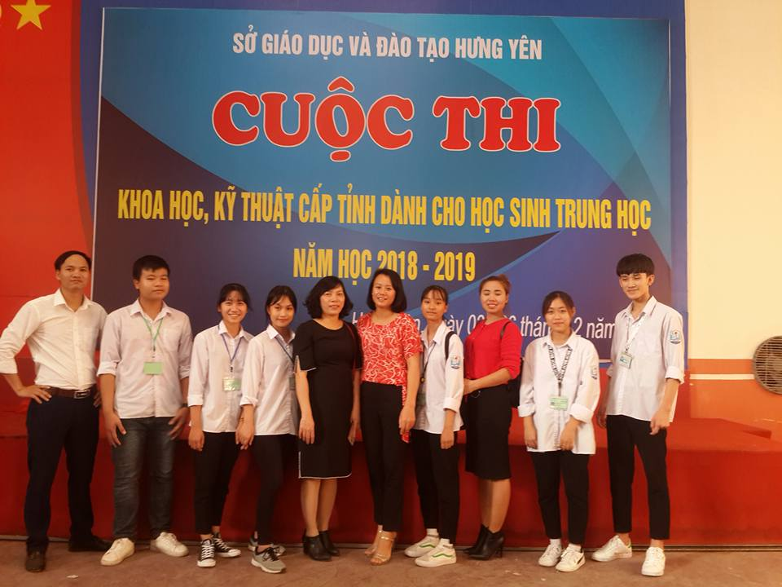
THAM GIA CUỘC THI NGHIÊN CỨU KHKT CẤP TỈNH
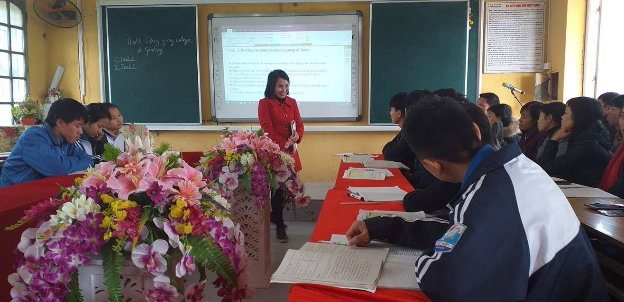
HỘI THẢO CHUYÊN MÔN LIÊN TRƯỜNG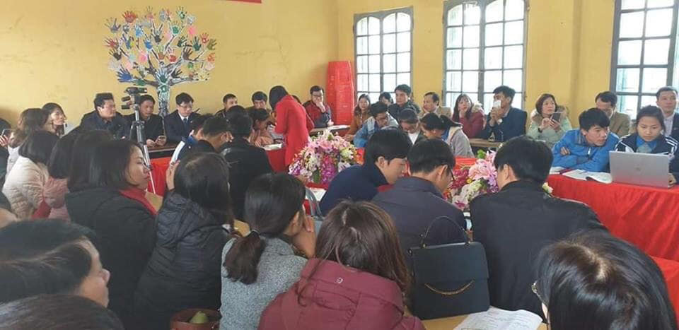
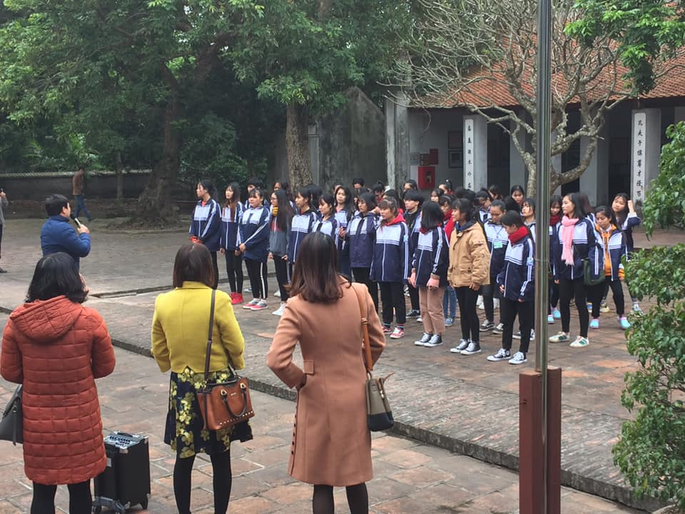
NGOẠI KHÓA TẠI VĂN MIẾU XÍCH ĐẰNG
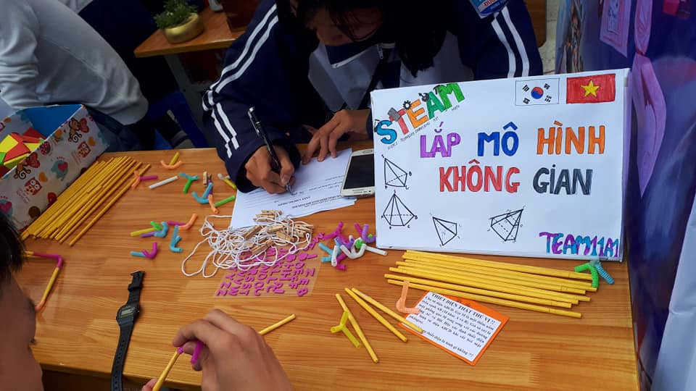
THAM GIA NGÀY HỘI TOÁN HỌC TẠI THPT CHUYÊN
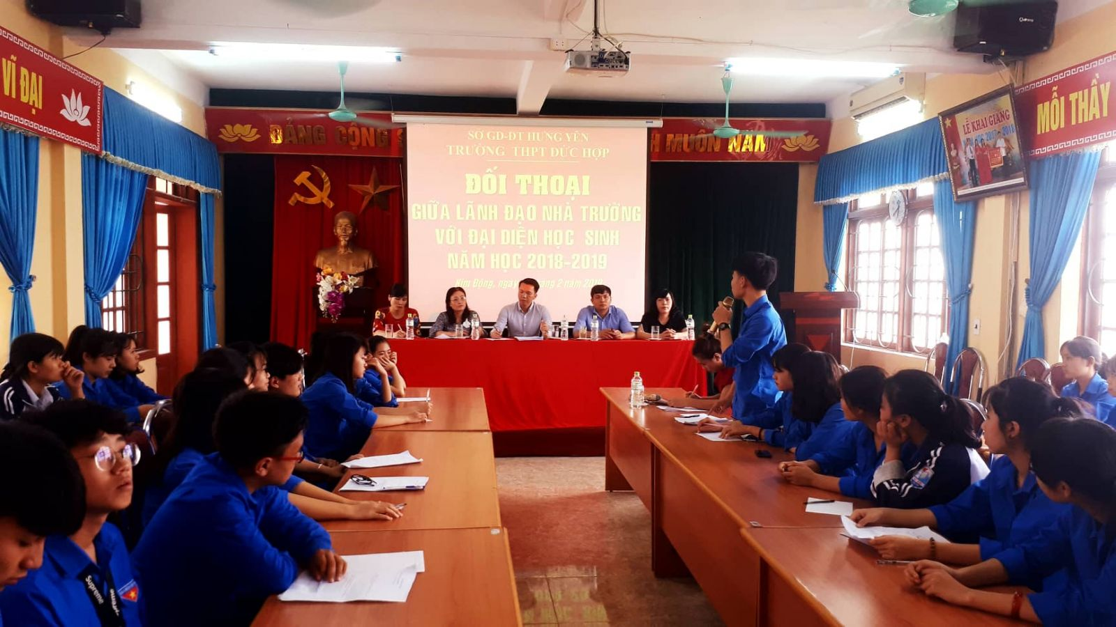
ĐỐI THOẠI GIỮA LÃNH ĐẠO TRƯỜNG VỚI ĐẠI DIỆN HỌC SINH
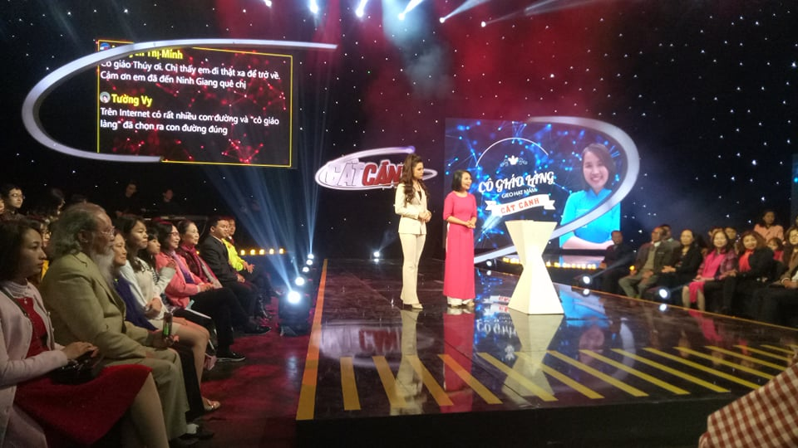
CÔ GIÁO TRẦN THỊ THÚY (TÓP 50 GV XUẤT SẮC NHẤT THẾ GIỚI)
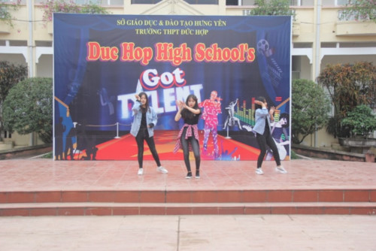
GIỜ CHÀO CỜ ĐẦU TUẦN
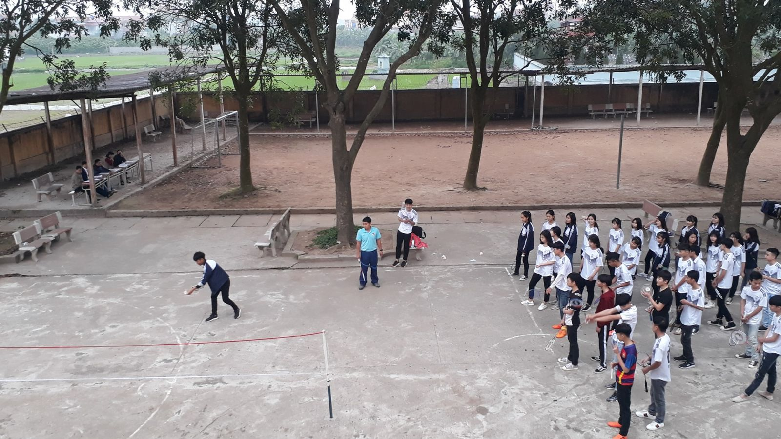
HỘI THI GV GIỎI CẤP TRƯỜNG
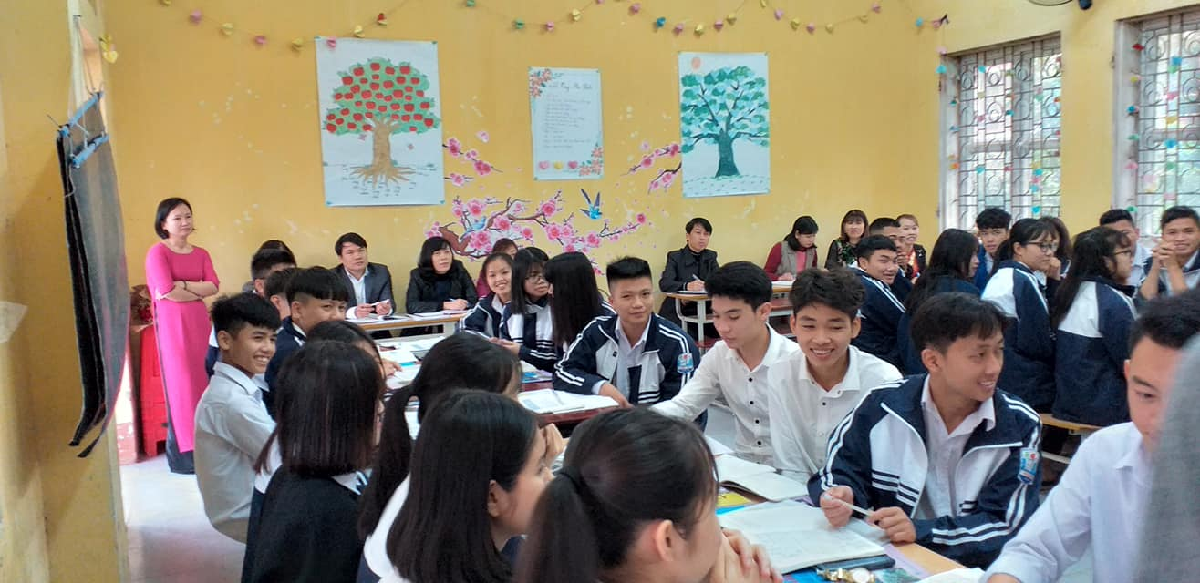
HỘI THI GV GIỎI CẤP TRƯỜNG
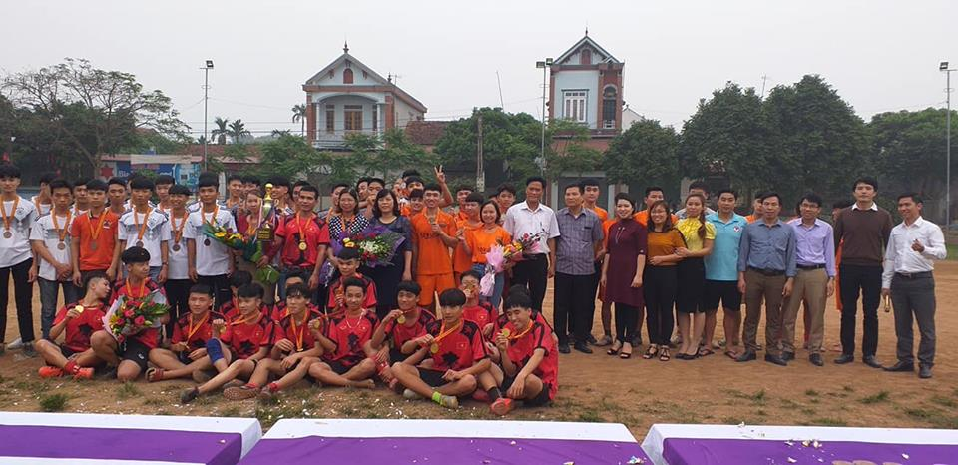
GIẢI BÓNG ĐÁ HCỌ SINH
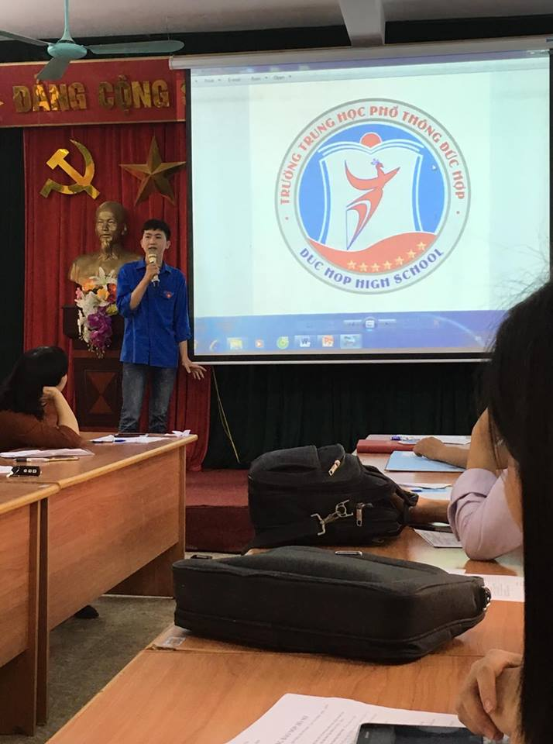
CUỘC THI THIẾT KẾ LOGO TRƯỜNG
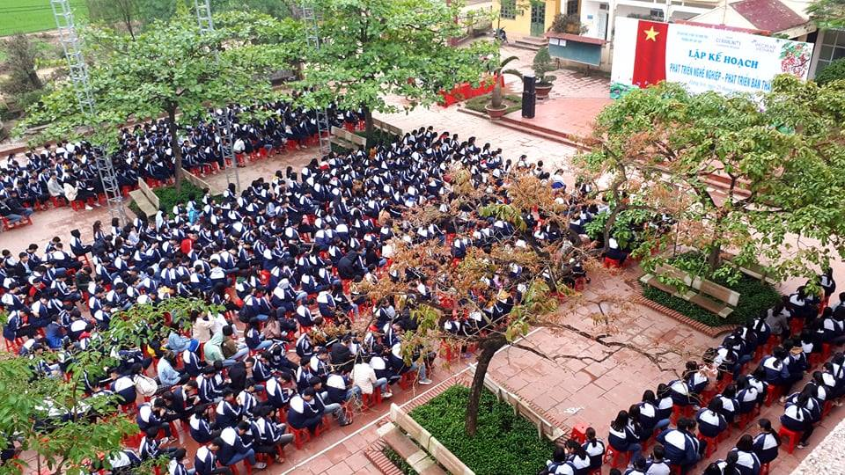
TƯ VẤN NGHỀ CHO HỌC SINH
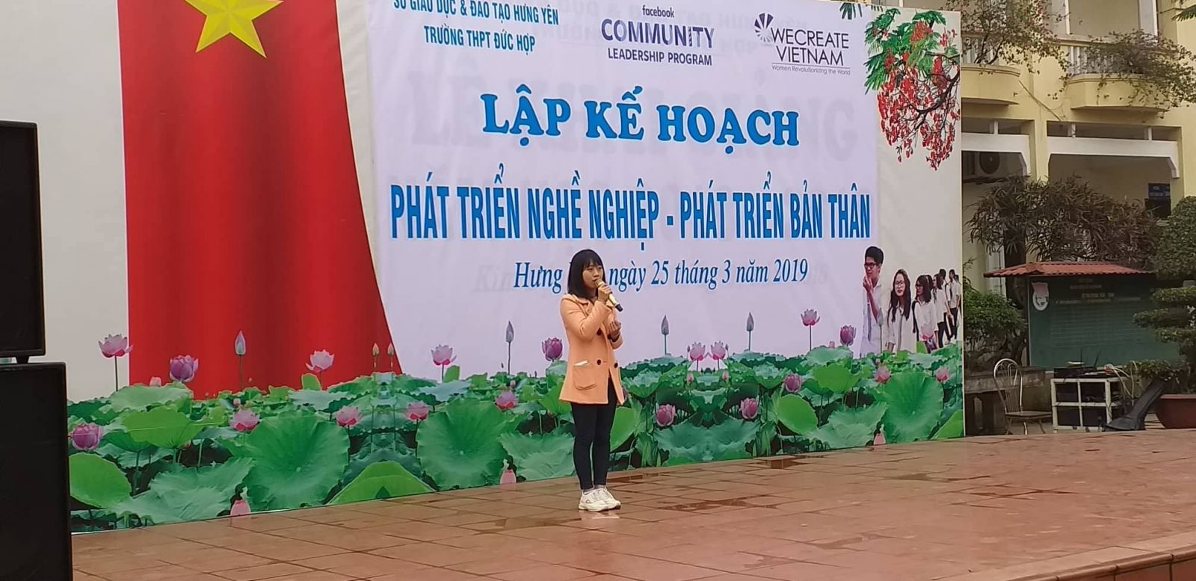
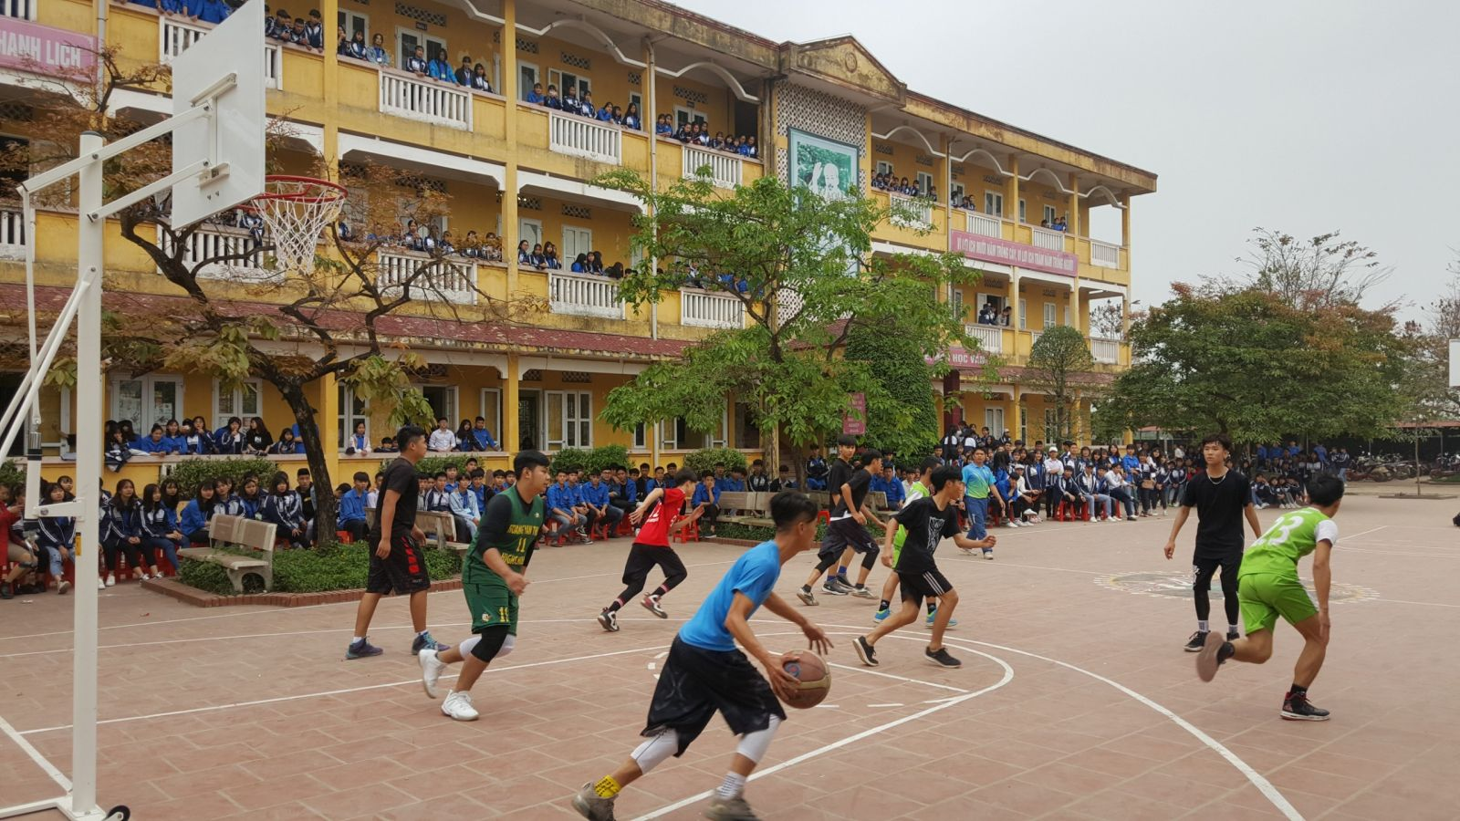
HOẠT ĐỘNG TDTT CHÀO MỪNG NGÀY 26/3
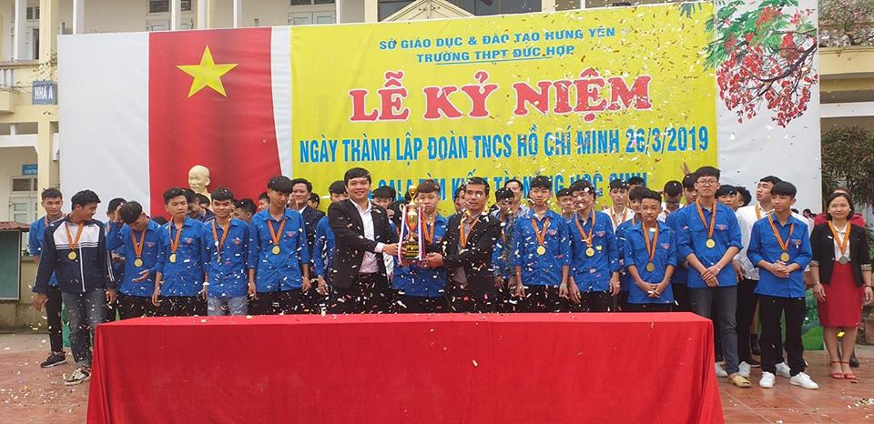
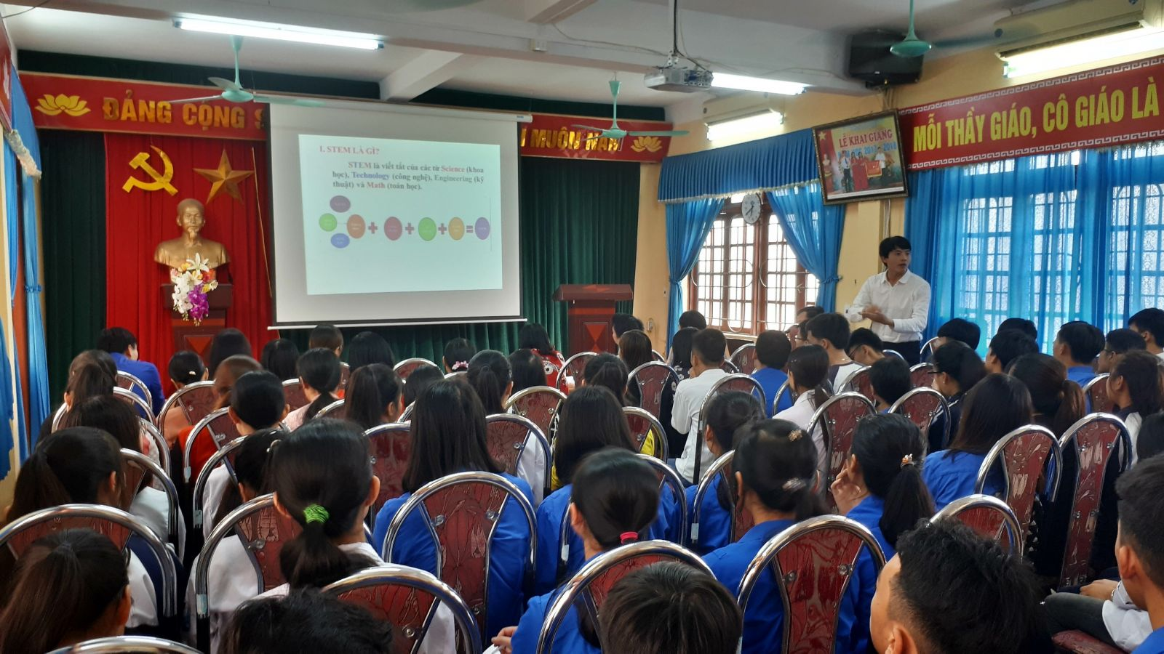
MỘT BUỔI SINH HOẠT CỦA CLB STEM
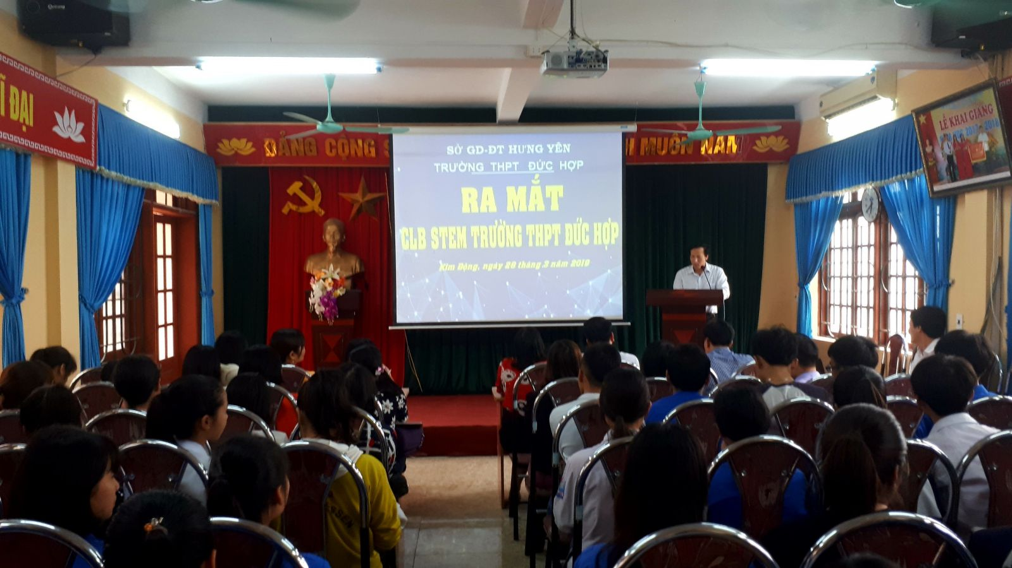
RA MẮT CLB STEM
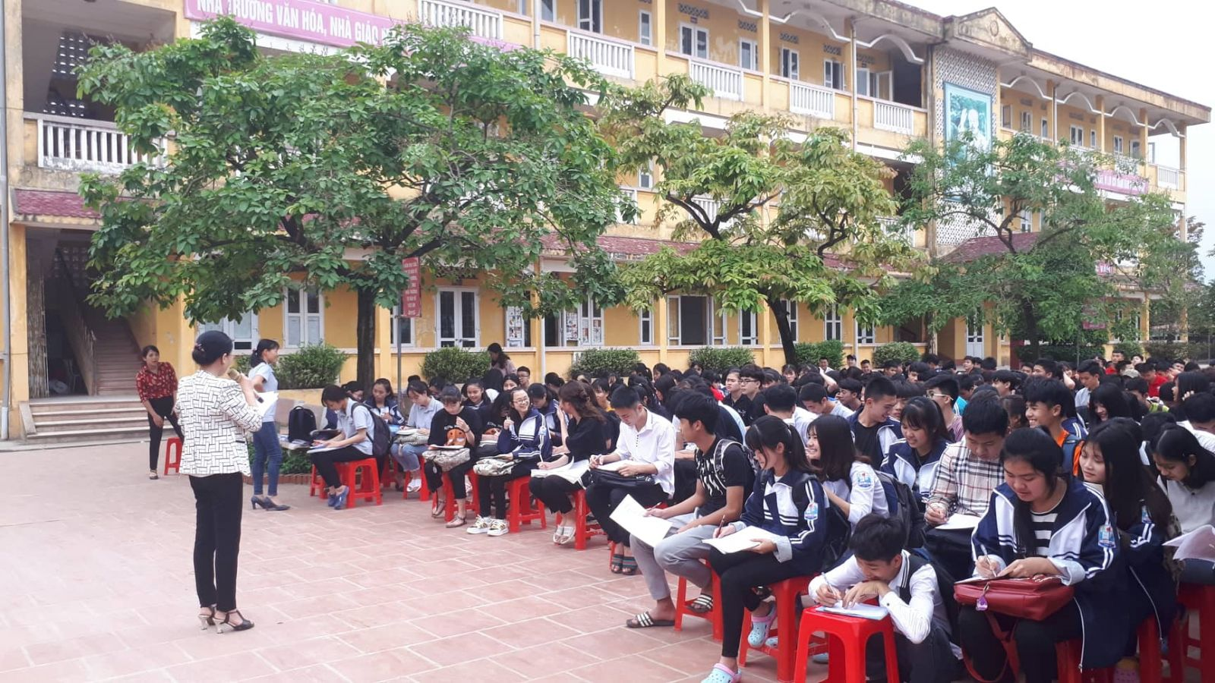
HƯỚNG DẪN HS KHỐI 12 GHI HỒ SƠ THI

